Контрольная работа
по теме: «Арифметические действия»
(4 класс, IV четверть)
1 вариант
- Найди значение выражения:
707400 : 300 – (12006 + 262020) : 419 + 2562 =
- Решите задачи:
1. В цветочный магазин привезли 23 букета гвоздик и 28 букетов роз по 7 роз в каждом букете. Сколько гвоздик было в одном букете, если всего привезли 403 цветка?
2. Найдите периметр и площадь прямоугольника, длина которого 11 см, а ширина 5 см.
3. Выполните вычисления.
903201 – 815698 8703 х 98 560772 : 3
639672 + 260859 1620 х 397 17052 : 28
- Решите задачу:
Скорый поезд за 6 часов прошёл 720км. На сколько нужно увеличить скорость поезда, чтобы он то же расстояние прошёл за 5 часов?
- Выпишите уравнения, которые соответствуют данной схеме, и решите одно из них:
х – 170 = 420; х + 170 = 420; х – 420 = 170; 420 – х = 170.
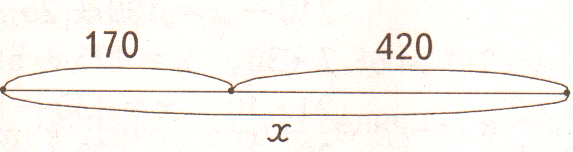
*6. Начертите три отрезка один под другим так, чтобы верхний отрезок имел длину большую, чем 1см, был короче среднего на 2см и длиннее нижнего на 3см.

Контрольная работа
по теме: «Арифметические действия»
(4 класс, IV четверть)
2 вариант
- Найди значение выражения:
(548037 + 416619) : 297 + (26758 – 19309) x 26 =
- Решите задачи:
1.В магазин привезли 27 ящиков клубники по 9 кг в каждом и 23 ящика смородины. Сколько килограммов смородины в одном ящике, если всего в магазин привезли 519 кг ягоды?
2. Вычислите периметр и площадь квадрата со стороной 9 см.
3. Выполните вычисления.
802010 – 497532 9305 х 76 198863 : 7
328753 + 264368 1587 х 304 15873 : 39
4.Решите задачу:
Автомобиль за 4 часа проехал 240км. На сколько нужно увеличить скорость автомобиля, чтобы он то же расстояние прошёл за 3 часа?
- Выпишите уравнения, которые соответствуют данной схеме, и решите одно из них:
х : 5 = 9; х• 5 = 9; х : 9 = 5; х + 5 = 9.
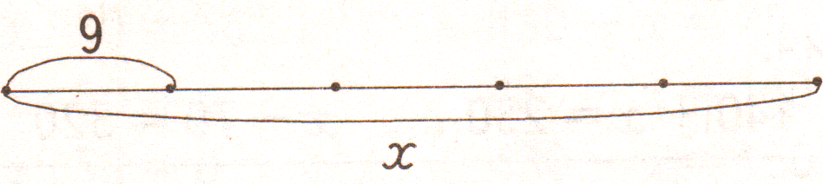
*6. Начертите три отрезка один под другим так, чтобы верхний отрезок имел длину большую, чем 1дм, был длиннее среднего на 4см и короче нижнего на 2см.

